Onderzoek naar wateroverlast
Doel
In deze opdracht doe je onderzoek naar wateroverlastvraagstukken in jouw woonplaats. De resultaten neem je niet op in een verslag, maar in een storymap. Zie als voorbeeld de storymap die door twee leerlingen uit Utrecht is gemaakt: www.tinyurl.com/storymapNikiKevin. Jullie gaan een vergelijkbare storymap maken, maar dan voor jouw eigen buurt!

Veldwerk uitvoeren (in eigen tijd)
Stap 1: Open dan de website www.tinyurl.com/regen100 op je smartphone. In de kaart zie je waar er water op straat blijft staan als er een hoosbui plaatsvindt. Zoom in naar jouw buurt.
Stap 2: Ga naar minstens 5 plekken in jouw buurt waar veel water op straat blijft. Bij elke plek:
- Probeer te bedenken waarom er juist hier water op straat blijft staan. Komt het omdat er veel bebouwing en verharding is? Ligt het relatief laag? Zijn er weinig putten?
- Probeer te bedenken wat voor problemen er hier kunnen ontstaan. Kan er water kelders van huizen in stromen? Zal het verkeer gehinderd worden?
- Probeer te bedenken wat voor maatregelen genomen kunnen worden om de kans op wateroverlast of de gevolgen van wateroverlast te verkleinen
- Maak een foto die een goed beeld geeft van de straat. NB: Zorg dat je je GPS functie aan hebt staan op je smartphone!
Doe dit dus bij minstens 5 plekken waar water op straat blijft staan volgens de GIS kaart.

Gegevens verwerken tot een storymap
We gaan nu een storymap maken op basis van de foto’s die je hebt verzameld. Dit doen we in ArcGIS Online.

Stap 1: Zet de foto’s die je wilt opnemen in de storymap op je PC of laptop.

Stap 2: Open ArcGIS Online (link opnemen) op je PC of laptop, en log in.

Stap 3: Ga naar kaart. Je komt dan bij een lege topografische kaart. Dit is alleen niet een geschikte topografische kaart.

Stap 4: Voeg de kaartlaag “Topo RD toe”, zodat je kaart de juiste topografische achtergrondkaart krijgt. Zie de instructie hieronder.
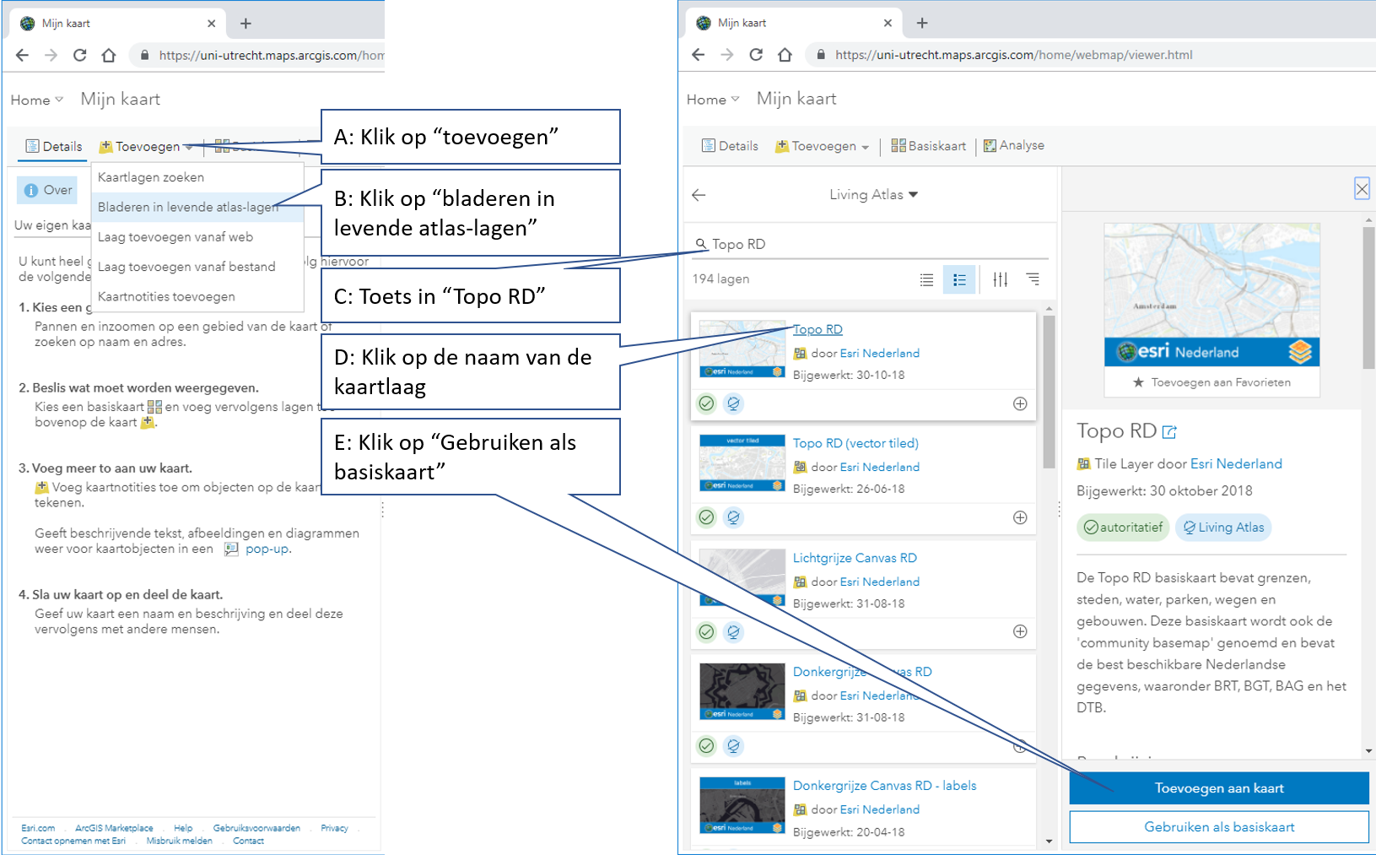

Stap 5: Voeg de kaartlaag “Waterdiepte bij intense neerslag (1:100 jaar)” toe. Zie de instructie hieronder.
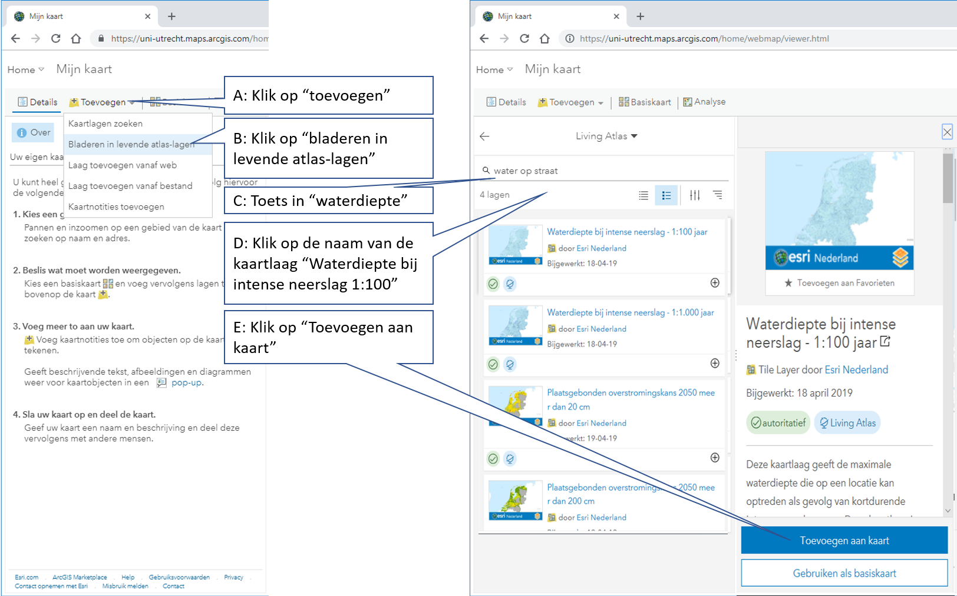

Stap 6: Zoom in naar het gebied waar je het veldwerk hebt gedaan.

Stap 7: Klik op opslaan. Geef de kaart een naam (bijvoorbeeld “onderzoek wateroverlast” en geef een label (bijvoorbeeld “wateroverlast”).

Stap 8: Klik op delen. Zet het vinkje bij “iedereen (openbaar)” aan, en klik daarna op een webapp maken.

Stap 9: Klik op een storymap bouwen en kies voor het type een storymap tour.

Stap 10: Klik daarna op een webapp maken en gereed.

Stap 11: Klik onder “Ik moet mijn afbeeldingen uploaden” op het icoontje ArcGIS. Klik daarna op De kaartlaag maken.

Stap 12: Je komt nu in een menuutje waarin je een foto kan uploaden. Zoek een foto uit, en klik op Punt op de tour toevoegen.

Stap 13: Je ziet nu de foto verschijnen, en een punaise in de kaart. Kijk op de foto op de goede locatie staat. Als dat niet zo is, versleep m dan naar de juiste plek.

Stap 14: Klik onder de foto op bewerk me en neem een beschrijving op bij de foto. Vertel bijvoorbeeld waarom er hier water op straat komt te staan, wat voor problemen dat op kan leveren, en welke maatregelen genomen zouden kunnen worden.

Stap 15: Klik daarna op toevoegen, en neem de volgende foto op. Neem alle foto’s die geschikt zijn om op te nemen in de storymap.

Stap 16: Klik op rangschikken en zet de foto’s in de goede volgorde. Pas eventueel de namen van de foto’s aan.

Stap 17: Pas linksboven de naam van de storymap aan. Neem je eigen naam op, bijvoorbeeld “Onderzoek wateroverlast (van Tom en Ariane”).

Stap 18: Als je helemaal klaar bent, klik dan op opslaan en daarna op delen. Kopieer de link!

Klaar is Kees!

NB: Als je je storymap later nog wilt aanpassen, ga dan weer naar ArcGIS Online en log in. Zoek je storymap op, en kies voor “bewerken”. Nu kun je ‘m weer aanpassen.

